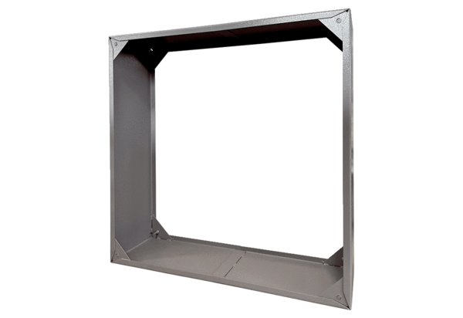Spojovací rám VRI 63Obsah dodávky: 1 kusSortiment: C
Typové číslo: 0073.0340Výrobce: MAICO

